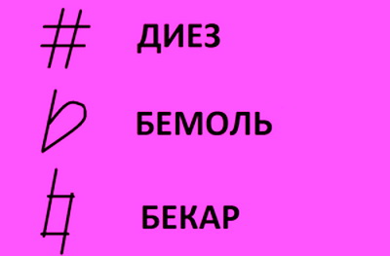
Знак – ДИЕЗ повышения звука на полутон
Знак – БЕМОЛЬ понижения звука на полутон
Знак – БЕКАР отменяет действия ДИЕЗА и БЕМОЛЯ

